EEC 修改需求--0214

EEC Marketing Management
1，需要在这里添加一个批量删除和修改模版。目前的问题在于1）很难快速、批量找到需要删除的Item；2）如果需要修改数据，则只能整体删掉重传，而重传的时间花费较长。

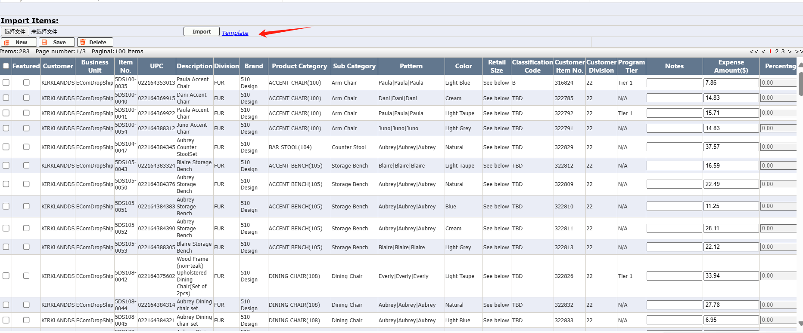
* 该功能新增需求-2.18：
1） 增加搜索框，搜索框支持单个搜索 & 批量搜索，并可以实现跳转。
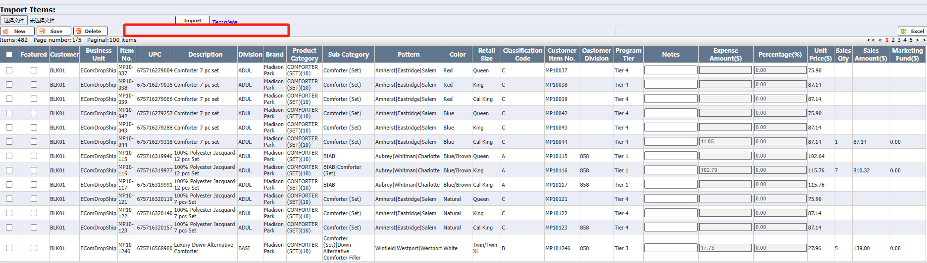
2） 在系统里实现单个调整，目前只能实现单个删除，不能调整数字；
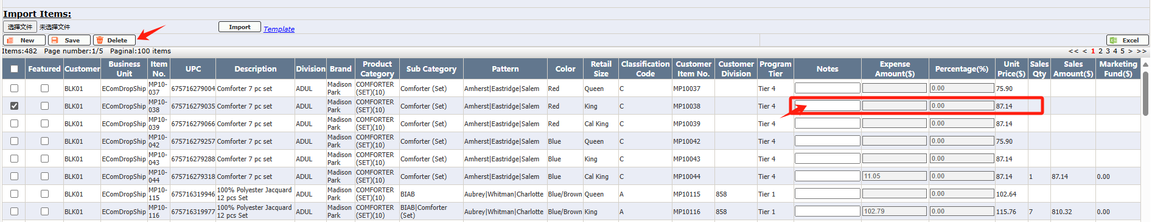
3）是否可以添加全选功能（每一列的数据都能被选上），实现不用上传表格，也能做到一键删除整个event。目前只支持全选一列。
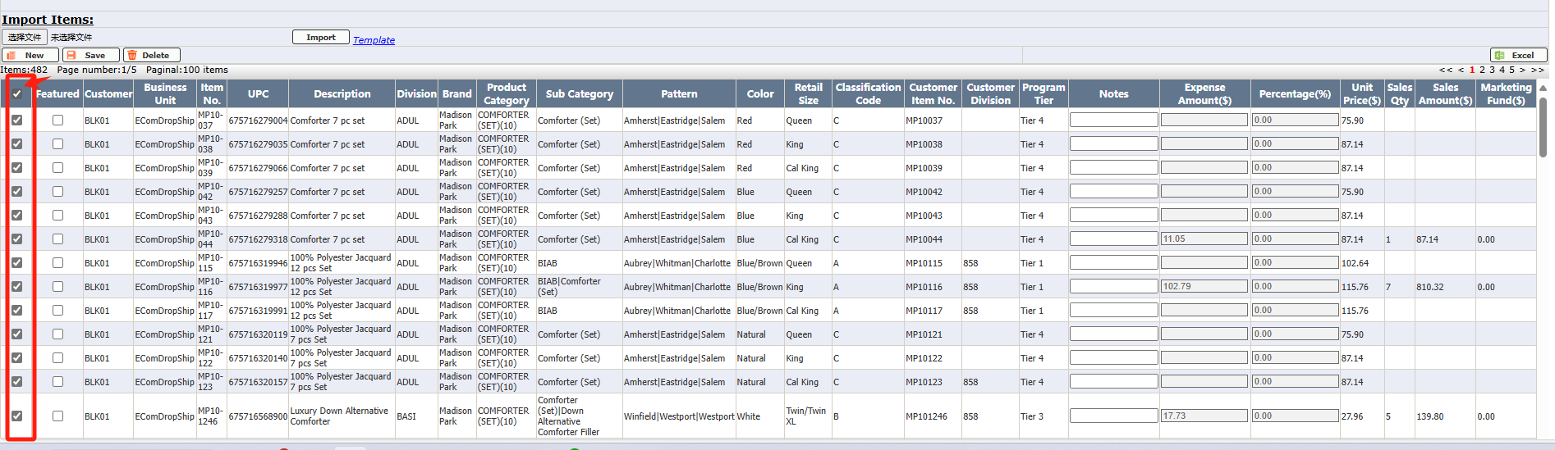

2，在上传Amount(Event Level)的数据时，在输入具体Amount的金额之后，Total Marketing Expense 这一栏的数据无法实时体现。Amount的金额和Total Marketing Expense是相等的，但这一栏的数据需要几个小时才会出现。是否能够加快Total Marketing Expense的同步时间。
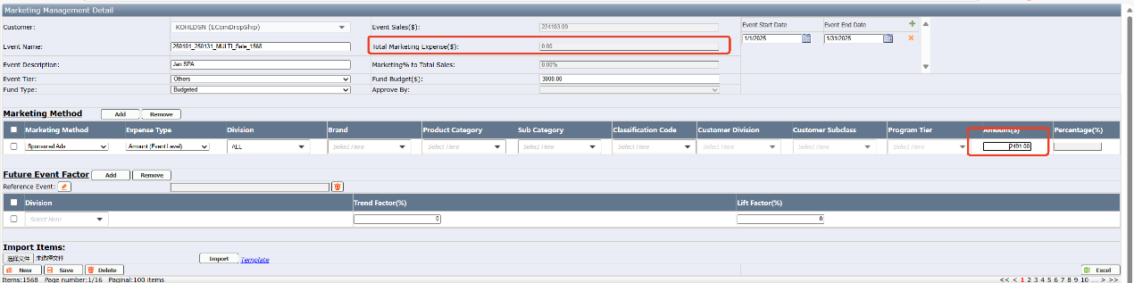

3，Marketing Method，Expense Type，Division，Brand，Product Category，Sub Category，Customer Division，Customer Subclass，Program Tier，Amount & Percentage都放在上边。 （不需要单独加一个叫Marketing Method的模块）
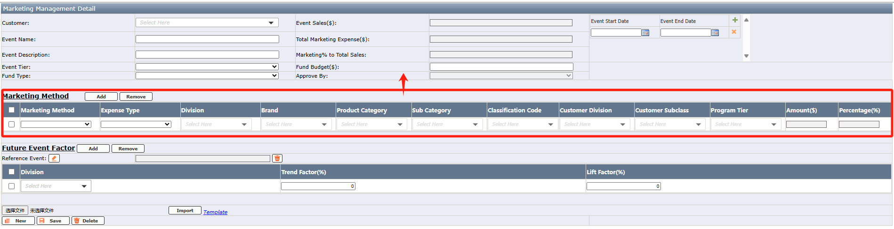

且Division可以根据下方上传的SKU自动生成。Brand需要自动整合，Product Category/ Sub Category/ Classification Code/ Customer Division/ Customer Subclass/ Program Tier 都需要自动整合。
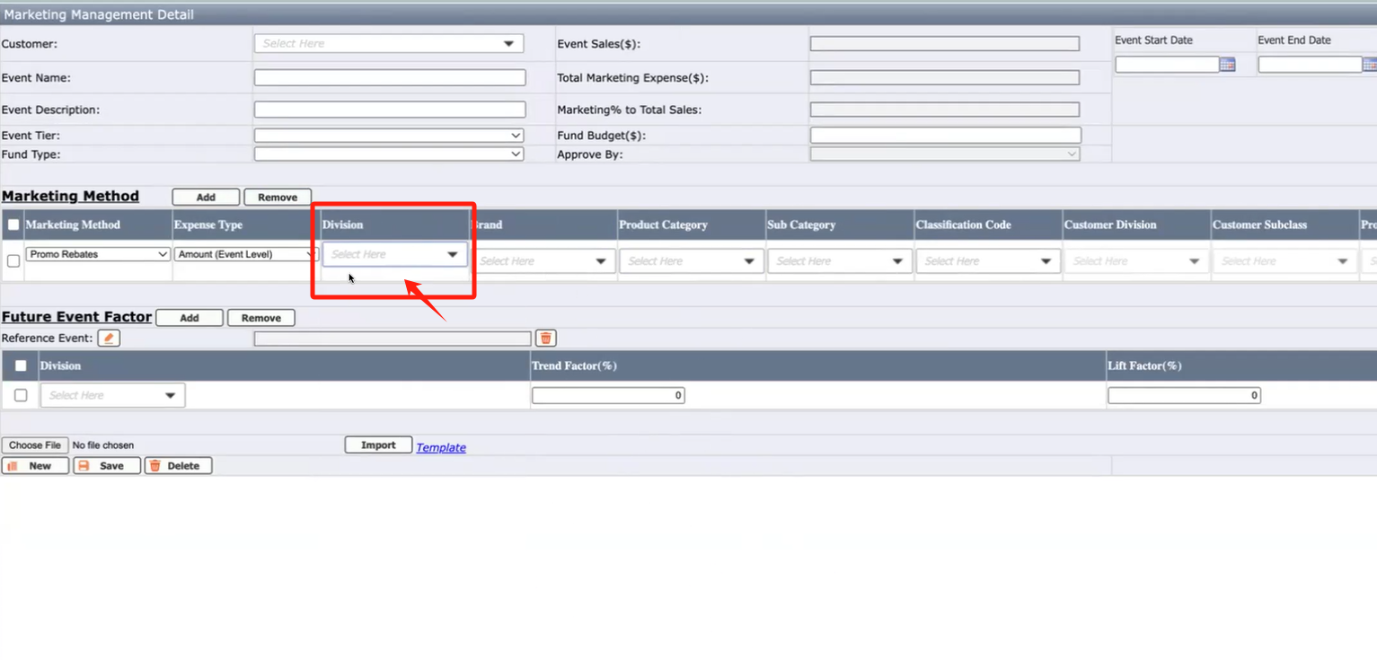
4，选择Item auto load的时候，可以自动排除exclusive code的item
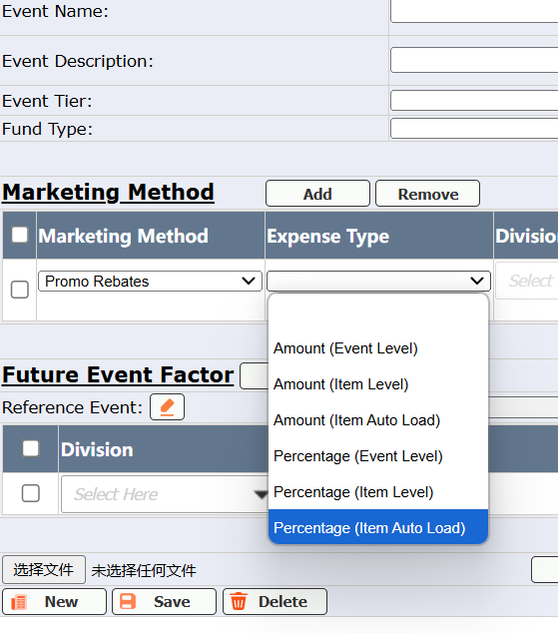

Ecom Sales Rep Report & Ecom Sales Trend Report
1，Ecom Sales Rep Report & Ecom Sales Trend Report 报告中新增一列“Family ID”。

